**Exercice 1 :**

**Le but de ce TP est de créer un document XML structurant les données d'un répertoire.**

**Votre répertoire doit comprendre au moins 2 personnes. Pour chaque personne, on souhaite connaître les informations suivantes :**

* **Son sexe (homme ou femme).**
* **Son nom.**
* **Son prénom.**
* **Son adresse.**
* **Un ou plusieurs numéros de téléphone (téléphone portable, fixe, bureau, etc.).**
* **Une ou plusieurs adresses e-mail (adresse personnelle, professionnelle, etc.).**

**Exercice2 :**

Une entreprise de vente de matériel informatique désire garder les informations de son stock

Dans un document XML. Vous disposez des informations suivantes

▪ Le stock contient plusieurs produits.

▪ Chaque produit identifié par un identifiant unique (idprod) est reconnu par sa marque, son modèle et son fournisseur.

▪ Chaque produit appartient à une catégorie donnée.

▪ Chaque catégorie identifiée par « idcat » et reconnue par son libellé. Le idcat doit nécessairement commencer par la lettre C suivie de 5 chiffres.

▪ Chaque fournisseur identifié par « idfour » et reconnu par sa raison sociale, son adresse et son téléphone fixe. L’adresse du fournisseur ne doit pas dépasser les 40 caractères.

Ecrire un exemple de document XML répondant aux besoins de cette agence

**Exercice3:**

1. Ecrire le code XML dans un fichier xml.xml

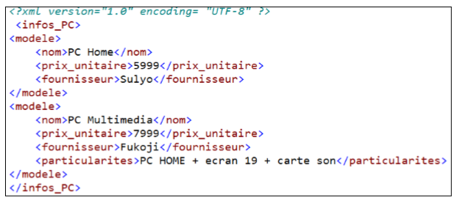

1. Vérifier si ce fichier est bien formé.
2. Ouvrir ce fichier dans Google Chrome.

**Correction de l’exercice 2 :**

<?xml version="1.0" encoding="UTF-8"?>

<stock>

<categorie idcat="C00001">

<libelle/>

<produits>

<produit idprod="1">

<marque>Peugeot</marque>

<modele>206</modele>

<fournisseur idfour="1">

<raison_sociale>raison sociale</raison_sociale>

<adresse>France</adresse>

<tel>12345678</tel>

</fournisseur>

</produit>

</produits>

</categorie>

</stock>